北京邮电大学课程设计报告
课 程 设  计 名 称 | 数 据 结 构 |  | 学 院 | 计 算 机 | 指导教师 | 魏更宇
班 级 | 班内序号 | 学 号 |  | 学生姓名 | 成 绩
2018211310 | 12 | 2018211514 |  | 许子康
课  程  设  计  内  容 | 课程设计的目的：  - 巩固课堂及书本知识，理论联系实际  - 提高分析和解决实际问题的能力  - 训练软件设计、开发及书写软件文档能力  基本内容：  COVID-19疫情环境下低风险旅行模拟系统的设计  城市之间有各种交通工具（汽车、火车和飞机）相连，有些城市之间无法直达，需要途径中转城市。某旅客于某一时刻向系统提出旅行要求。考虑在当前COVID-19疫情环境下，各个城市的风险程度不一样，分为低风险、中风险和高风险三种。系统根据风险评估，为该旅客设计一条符合旅行策略的旅行线路并输出；系统能查询当前时刻旅客所处的地点和状态（停留城市/所在交通工具）。  旅客的要求包括：起点、终点和选择的低风险旅行策略。其中，低风险旅行策略包括：  最少风险策略：无时间限制，风险最少即可  限时最少风险策略：在规定的时间内风险最少  旅行模拟系统以时间为轴向前推移，每10秒左右向前推进1个小时(非查询状态的请求不计时，即：有鼠标和键盘输入时系统不计时)；  不考虑城市内换乘交通工具所需时间  系统时间精确到小时  建立日志文件，对旅客状态变化和键入等信息进行记录  实验方法：Microsoft Visual Studio Community 2017 15.9.23直接编写代码  团队分工：单人完成
学 生  课程设计  报 告  （附 页） | 见后面附页
课  程  设  计  成  绩  评  定 | 遵照实践教学大纲并根据以下四方面综合评定成绩：  1、课程设计目的任务明确，选题符合教学要求，份量及难易程度  2、团队分工是否恰当与合理  3、综合运用所学知识，提高分析问题、解决问题及实践动手能力的效果  4、是否认真、独立完成属于自己的课程设计内容，课程设计报告是否思路清晰、文字通顺、书写规范  评语:  成绩:  指导教师签名：  2020年7月1日
注：评语要体现每个学生的工作情况，可以加页。
数据结构课程设计报告
一、课程设计的目的
- 巩固课堂及书本知识，理论联系实际
- 提高分析和解决实际问题的能力
- 训练软件设计、开发及书写软件文档能力
二、课程设计题目
COVID-19疫情环境下低风险旅行模拟系统的设计
1) 问题描述
城市之间有各种交通工具（汽车、火车和飞机）相连，有些城市之间无法直达，需要途径中转城市。某旅客于某一时刻向系统提出旅行要求。考虑在当前COVID-19疫情环境下，各个城市的风险程度不一样，分为低风险、中风险和高风险三种。系统根据风险评估，为该旅客设计一条符合旅行策略的旅行线路并输出；系统能查询当前时刻旅客所处的地点和状态（停留城市/所在交通工具），具体旅行策略见后。
2) 功能需求
- 城市总数不少于10个，为不同城市设置不同的单位时间风险值：低风险城市为0.2；中风险城市为0.5；高风险城市为0.9。各种不同的风险城市分布要比较均匀，个数均不得小于3个。旅客在某城市停留风险计算公式为：旅客在某城市停留的风险=该城市单位时间风险值*停留时间。
- 建立汽车、火车和飞机的时刻表（航班表），假设各种交通工具均为起点到终点的直达，中途无经停。
不能太简单，城市之间不能总只是1班车次；
整个系统中航班数不得超过10个，火车不得超过30列次；汽车班次无限制；
- 旅客的要求包括：起点、终点和选择的低风险旅行策略。其中，低风险旅行策略包括：
最少风险策略：无时间限制，风险最少即可
限时最少风险策略：在规定的时间内风险最少
- 旅行模拟系统以时间为轴向前推移，每10秒左右向前推进1个小时(非查询状态的请求不计时，即：有鼠标和键盘输入时系统不计时)；
- 不考虑城市内换乘交通工具所需时间
- 系统时间精确到小时
- 建立日志文件，对旅客状态变化和键入等信息进行记录
3) 选做功能需求
本次课程设计有两个选做功能，本人完成了第二个选做功能。
为不同交通工具设置不同单位时间风险值，交通工具单位时间风险值分别为：
汽车=2；火车=5；飞机=9。
旅客乘坐某班次交通工具的风险 = 该交通工具单位时间风险值*该班次起点城市的单位风险值*乘坐时间。
将乘坐交通工具的风险考虑进来，实现前述最少风险策略和限时风险最少策略。
三、系统实现功能
本旅行模拟系统共支持15个城市之间的旅行方案设计，其中5个高风险城市（武汉、深圳、香港、郑州、杭州）、5个中风险城市（成都、重庆、西安、福州、石家庄）、5个低风险城市（乌鲁木齐、银川、澳门、西宁、拉萨），旅客可以选择15个城市中任意城市作为起点和终点，系统会反馈最最佳的旅行方案。
城市间支持三种交通方式，飞机、火车、汽车，其中飞机每天10航班、火车每天30次、汽车每天90次。考虑疫情实际情况，设置风险值，飞机风险值最高，汽车风险值最低，火车风险值居中，风险值分别为9、2、5。在构图的过程中保证15个城市通过交通工具两两可达。
旅行模拟系统支持以下三种功能：
1. 新增一名旅客。需要提供旅客的姓名、起始城市和终止城市信息，并提供旅行策略（最少风险策略：无时间限制，风险最少即可 或 限时最少风险策略：在规定的时间内风险最少），如果选择限时最少风险策略，还需提供旅客最少时间限制。在得到旅客相关信息后，系统根据风险评估，为该旅客设计一条最符合旅行策略的旅行路线并输出，同时将旅客信息和路线存档。
2. 查询当前时间某一旅客的状态。提供旅客姓名后，系统会调动存档，查询旅客当前所处的地点和状态，并给出类似旅客当前在城市XXX，还需停留XXX小时 或 旅客在从XXX到XXX的汽车/火车/飞机上，还有XXX小时到达的反馈信息。
3. 记录日志。现实中2秒模拟系统中的1小时，系统每隔1小时会自动将当前所有旅客的状态到日志文件中。
四、各模块设计和算法说明
模块一（TravelSimulationSystem.cpp）
函数：void main(){}
算法：模拟
关系：调用其他模块的内容实现用户操作
功能：进入界面的窗口展示；用户操作选择，并调用function模块中的函数执行用户操作；计算程序运行时间和模拟推进时间
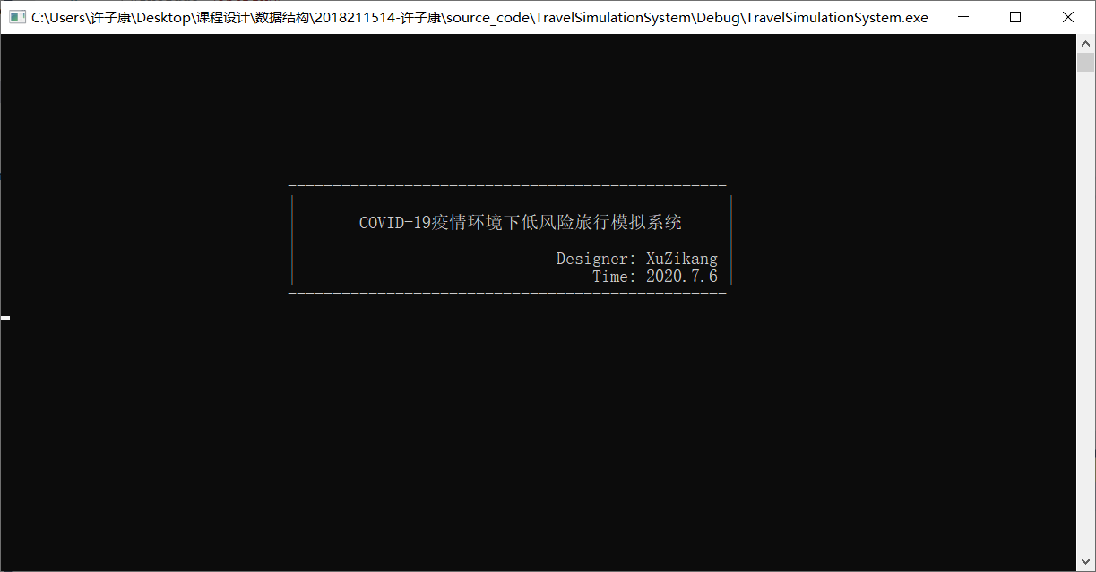
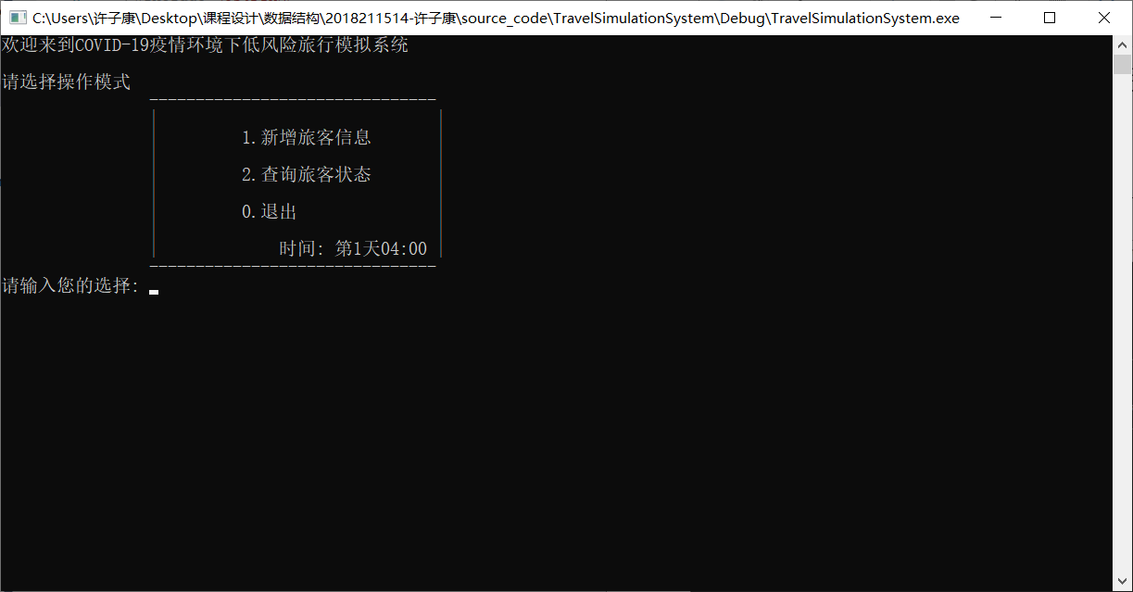

模块二（definitions.h）
函数：无
算法：无
关系：被其他模块调用，全局宏定义
功能：一些宏的定义，定义了CITY_FILE、ROAD_FILE、LOG_FILE、LL和Inf，便于直接使用

模块三（function.h）
函数：void ReadCity();//城市信息读入
void ReadRoad();//交通信息读入
void AddPassenger(int); //新增乘客信息
void QueryPassengerStatus(int); //查询旅客状态
void LogAll(int); //每小时日志写入
算法：无
关系：调用definitions.h模块，定义的函数在function.cpp模块中实现，被主函数调用使用。
功能：定义了上述5个函数，通过主函数调用，function.cpp实现。

模块四（function.cpp）
函数：void Insert(int fr, int to, int tp, int Start)//城市间路线
void AddEdge(int fr, int to, int tp, int Start)//城市内部拆点路线
void ReadCity()//城市信息读入
void ReadRoad()//交通信息读入
int Day(int nowTime)//小时转天
int Hour(int nowTime)//小时转当天的小时
bool Dijkstra(int pId,int fr,int to,int startTime,int endTime)//核心算法，Dijkstra函数求旅客路径
void AddPassenger(int nowTime)// 新增旅客信息
void QueryPassengerStatus(int nowTime)// 查询旅客状态
void LogAll(int nowTime)// 输出信息到日志
算法：堆优化的Dijkstra算法、邻接表、拆点分流
特点：
系统化的实现了不同用户的不同操作，根据实际情况对城市进行拆点操作，一个城市拆分 为24个城市，保证了Dijkstra算法的正确性
关系：实现了function.h中定义的函数。
功能：整个工程的核心内容，所有信息的定义和操作的具体实现。
在系统启动前，调用ReadCity和ReadRoad函数读取城市信息和交通信息，ReadCity和ReadRoad分别调用AddEdge和Insert函数，插入城内拆点后的边和城市之间的边。
在用户执行新增旅客信息后，调用AddPassenger函数，执行新增旅客操作。在为旅客规划路径时，调用Dijkstra函数，利用堆优化的Dijkstra算法，找打最佳路径并存储到旅客信息中。
在用户执行查询旅客状态后，调用QueryPassengerStatus()函数，查询旅客状态。
系统每隔2s，也就是模拟时间的1小时，就会调用一次LogAll函数，把日志写入到文件。
五、具体代码实现
见附页
六、系统使用说明
用户运行TravelSimulationSystem.exe，进入系统，如图：
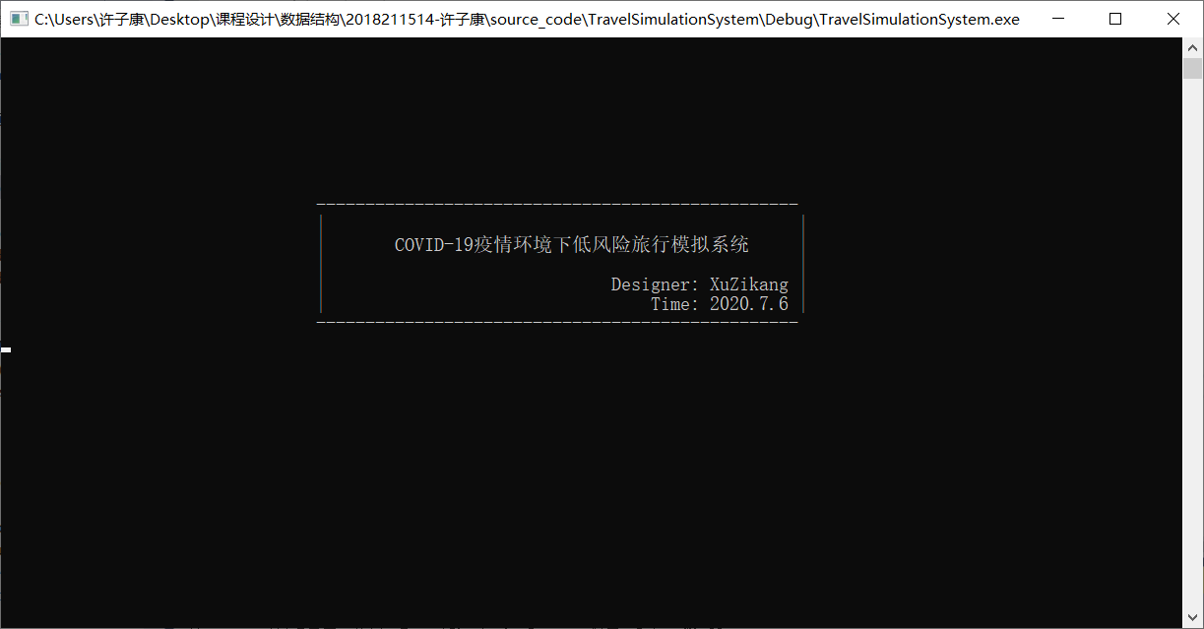
上面页面静置2秒后，会自动跳转到下面界面：
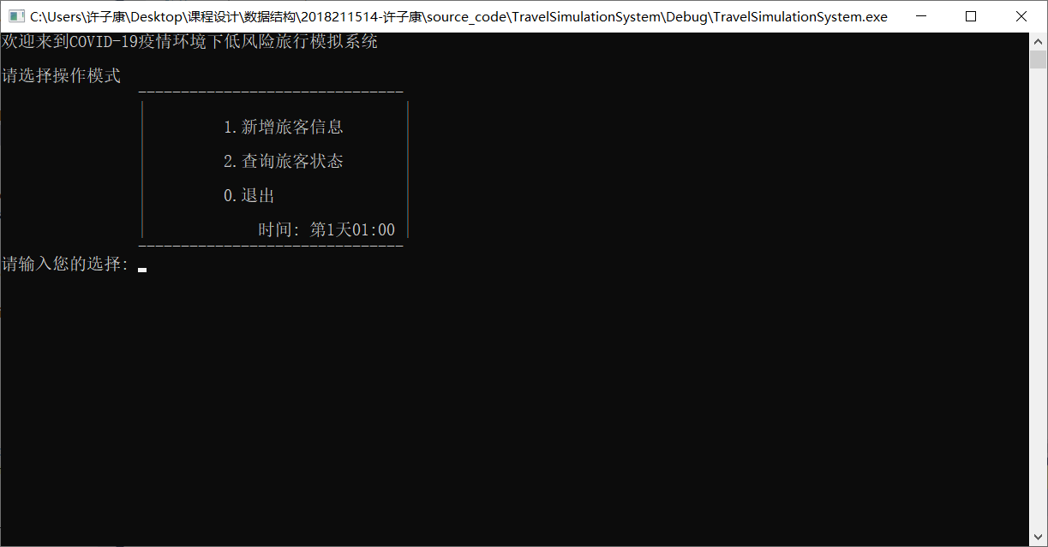
图片中显示的时间是系统模拟推进时间，从第一天00:00开始，实际中每隔2秒模拟系统推进1小时。用户可以输入1进入新增旅客信息界面，输入2进入查询旅客状态界面，输入0退出系统。
输入1，进入新增旅客信息界面，如图：
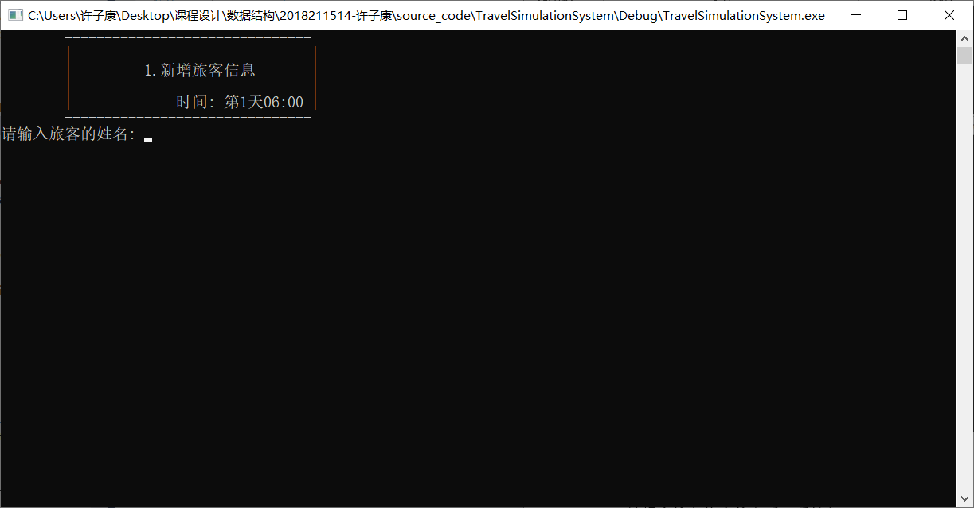
输入旅客姓名、出发地、目的地、策略编号（如果选择限时风险最低策略，还需输入时限），得到反馈结果，如图：
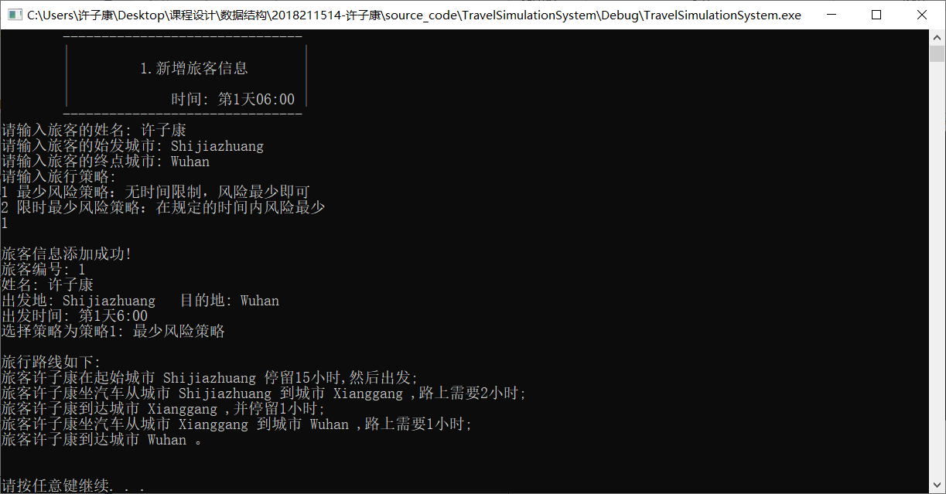
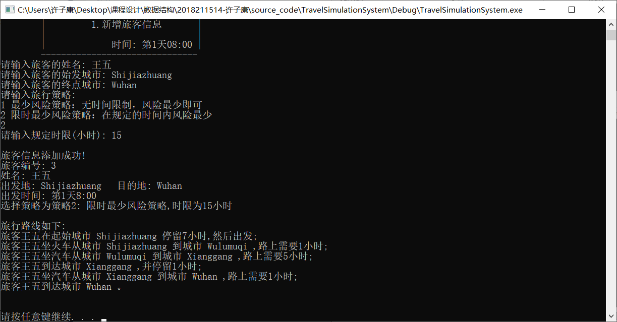
完成后按任意键返回主界面。
返回主界面后，输入2，进入查询旅客状态操作，输入旅客姓名，得到反馈，如图：
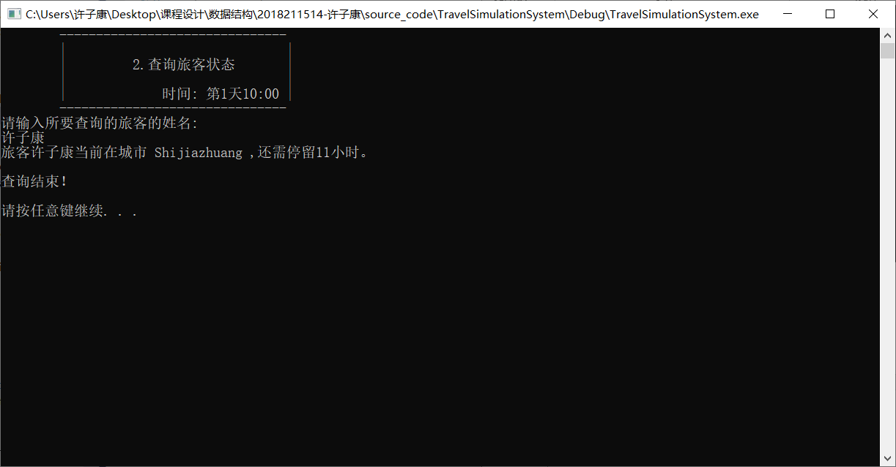
按任意键返回主界面，输入0退出系统。
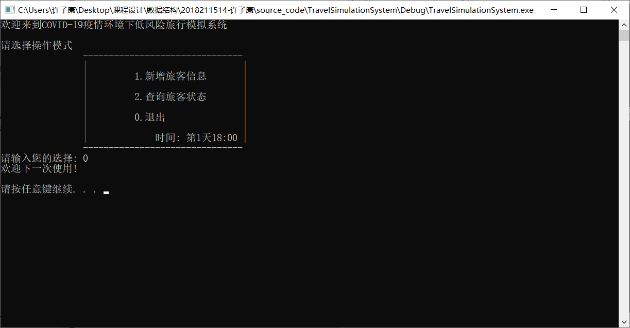

七、评价和改进
评价：
该COVID-19疫情环境下低风险旅行模拟系统共支持15个城市之间的旅行方案设计，城市间支持三种交通方式（飞机、火车、汽车），支持以下三种功新增一名旅客、查询当前时间某一旅客的状态、自动记录日志。
该系统比较全面的考虑城市风险和交通工具风险，比较符合疫情实际。
该系统的核心路径规划，采用了比较优越的堆优化的Dijkstra算法，算法复杂度较低，可以支持高效的低风险路径规划，后续更改可以增加城市数量，按照时间复杂度计算，如果城市数目到达10000左右，单次新增旅客并找到路径的时间应该在1秒左右，可以满足用户的基本体验。
该系统实现过程中充分运用了结构体、文件操作、多维数组、Dijkstra算法、邻接表、链接等相关知识，比较全面，进一步掌握和巩固这些知识。
该系统有比较完整的展示界面和用户提示界面，对用户充分友好。
该系统采用数据库存储旅行信息，大大简化了数据的存储与处理工作。

改进：
虽然命令行界面尽可能的做的友好，但毕竟不是图形化界面，后续改进中可以利用Qt将系统图形化。
该系统不支持旅客改变旅程，这个功能后期也可以继续实现。
系统不支持可以选择必经城市，这个要求比较符合现实，可以继续实现。
系统不支持动态添加城市和交通路线，对于新建的城市、路线无法及时反映。

附页：（具体代码实现）
TravelSimulationSystem.cpp
#include <map>
#include <ctime>
#include <cstdio>
#include <string>
#include <conio.h>
#include <iostream>
#include <algorithm>
#include <windows.h>
#include "function.h"
using namespace std;

char typeSelect;

int main() {
ReadCity();//读入城市信息
ReadRoad();//读入交通信息

int secondNum = 0,hourNum=0;
string TIME;

TIME = "时间:" + to_string(hourNum / 24 + 1) + "天" + to_string(hourNum % 24) + "时";
cout << "\n\n\n\n\n\n\n\n";
cout << "\t\t\t\t-------------------------------------------------\n";
cout << "\t\t\t\t| |\n";
cout << "\t\t\t\t| COVID-19疫情环境下低风险旅行模拟系统 |\n";
cout << "\t\t\t\t| |\n";
cout << "\t\t\t\t| Designer: XuZikang |\n";
cout << "\t\t\t\t| Time: 2020.7.6 |\n";
cout << "\t\t\t\t-------------------------------------------------\n";
Sleep(3000);

time_t readTime = 0;
time_t startTime = time(NULL);
time_t nowTime;

while (true) {
system("cls");
string TIME = "时间: 第" + to_string(hourNum / 24 + 1) + "天";
if (hourNum % 24 < 10) TIME = TIME + "0";
TIME = TIME + to_string(hourNum % 24) + ":00";

cout << "欢迎来到COVID-19疫情环境下低风险旅行模拟系统" << endl;
cout << endl << "请选择操作模式" << endl;
cout << "\t\t-------------------------------\n";
cout << "\t\t| |\n";
cout << "\t\t| 1.新增旅客信息 |\n";
cout << "\t\t| |\n";
cout << "\t\t| 2.查询旅客状态 |\n";
cout << "\t\t| |\n";
cout << "\t\t| 0.退出 |\n";
cout << "\t\t| |\n";
cout << "\t\t| " <<TIME<< " |\n";
cout << "\t\t-------------------------------\n";
cout << "请输入您的选择: ";

bool tag = false;
while (true) {
if (kbhit()) {
typeSelect = getch();
cout << typeSelect << endl; Sleep(500);
break;
}
if (time(NULL) - startTime - readTime == secondNum) {
LogAll(hourNum);
secondNum += 2;
hourNum++;
tag = true;
break;
}
}
if (tag) continue;

time_t beTime = time(NULL);

switch (typeSelect) {
case '1'://新增旅客信息
AddPassenger(hourNum);
break;
case '2'://查询旅客状态
QueryPassengerStatus(hourNum);
break;
case '0'://退出系统
cout << "欢迎下一次使用!" << endl<<endl;
system("pause");
return 0;
break;
default://错误输入
cout << "输入有误，请重新选择!" << endl;
system("pause");
break;
}

time_t enTime = time(NULL);
readTime += enTime - beTime;
}
return 0;
}

definitions.h
#pragma once
#include <map>
#include <cstring>
using namespace std;

#define CITY_FILE "city.txt"
#define ROAD_FILE "road.txt"
#define LOG_FILE "log.txt"
#define Inf 1000000000
#define LL long long

function.h
#pragma once
#include "definitions.h"

//城市信息读入
void ReadCity();

//交通信息读入
void ReadRoad();

//新增乘客信息
void AddPassenger(int);

//查询旅客状态
void QueryPassengerStatus(int);

//每小时日志写入
void LogAll(int);

function.cpp
#include <ctime>
#include <cstdio>
#include <string>
#include <queue>
#include <cstring>
#include <fstream>
#include <iostream>
#include <algorithm>
#include "function.h"
using namespace std;

//-----------------------常量定义-----------------------//
const int maxn = 110, maxm = 1010;
const int N = 15;//城市数
const int M_fight = 10, M_train = 30, M_car = 90;//各种交通工具数目
const int M = M_fight + M_train + M_car;//交通工具总数目

//-----------------------城市相关信息定义-----------------------//
struct City {
string name;//城市名称
int id;//城市编号
int type;//城市类型，1:低、2:中、3:高风险城市
double risk;//风险，0.2、0.5、0.9
}city[maxn];
map<string, int> cityNameToId;//城市名称对应编号
int dist[maxn][maxn];//两两城市之间的距离，1~60

int mp[maxn * 24];//拆点之后每个点对应的城市编号
int remp[maxn][24];//mp的反对应

//-----------------------交通相关信息定义-----------------------//
struct Edge {
int type;//交通类型：1:汽车、2:火车、3:飞机 0：城市等待
double risk;//风险值,该交通工具单位时间风险值*该班次起点城市的单位风险值*乘坐时间 (2 5 9)*(fr:0.2 0.5 0.9)*tim
int tim;// 路上所花费时间，dis = dis[fr][to], tim = max(dis / 5, dis / 10, dis / 20, 1)
int from, to, next;//起始城市编号，目的城市编号，邻接表
int startTime;//出发时间,0~23,每天的出发时间
}e[(maxm + maxn) * 24];
int head[maxn * 24], len;

//-----------------------路线相关信息定义-----------------------//
struct Route {
int num;//经过的城市/交通工具数目
int id[maxn + maxm];//经过的城市/交通工具编号
bool tp[maxn + maxm];//0为城市，1为交通工具
int tim[maxn + maxm];//在经过城市/交通工具停留的时间，城市为停留时间，交通工具为路程时间
Route() {
num = 0;
memset(id, 0, sizeof(id));
memset(tp, 0, sizeof(tp));
memset(tim, 0, sizeof(tim));
}
};

//-----------------------旅客相关信息定义-----------------------//
struct Passenger {
string name;//旅客姓名
int frId, toId;//城市编号
int startTime;//出发时间
int type;//策略，1：最少风险策略：无时间限制，风险最少即可
//2:限时最少风险策略：在规定的时间内风险最少
int tim;//策略2的规定时长

Route route;//按照策略得到的路线

}passenger[maxm];
int PassengerNum;

//-----------------------路线图建立---------------------------//
void Insert(int fr, int to, int tp, int Start) {//一条线路，fr->to,类型是tp，起始时间为Start,0~23
len++; e[len].from = fr; e[len].to = to; e[len].next = head[fr]; head[fr] = len;//邻接表

e[len].type = tp;
e[len].startTime = Start;
}

void AddEdge(int fr, int to, int tp, int Start) {
len++; e[len].from = fr; e[len].to = to; e[len].next = head[fr]; head[fr] = len;

e[len].type = tp;

e[len].risk = 1.0*city[mp[fr]].risk;
e[len].tim = 1;

e[len].startTime = Start;
}

//-----------------------城市信息及读入-----------------------//
void ReadCity() {
//读文件
ifstream ifs;
ifs.open(CITY_FILE, ios::in);

//判断文件是否存在
if (!ifs.is_open()) {
cout << "城市文件不存在！" << endl;
ifs.close();
return;
}
for (int i = 1; i <= N; i++) {
ifs >> city[i].name;
ifs >> city[i].type;

city[i].id = i;
cityNameToId[city[i].name] = i;
if (city[i].type == 1) city[i].risk = 0.2;
else if (city[i].type == 2) city[i].risk = 0.5;
else if (city[i].type == 3) city[i].risk = 0.9;
}

int cnt = 0;
for (int i = 1; i <= N; i++) {
for (int j = 0; j < 24; j++) {
cnt++;
mp[cnt] = i;
remp[i][j] = cnt;
}
}
for (int i = 1; i <= N; i++) {
for (int j = 0; j < 24; j++) {
AddEdge(remp[i][j], remp[i][(j + 1) % 24], 0, j);
}
}
for (int i = 1; i <= N; i++) {
for (int j = 1; j <= N; j++) {
ifs >> dist[i][j];
}
}
ifs.close();
}

//-----------------------交通信息读入-----------------------//

void ReadRoad() {
ifstream ifs;
ifs.open(ROAD_FILE, ios::in);

//判断文件是否存在
if (!ifs.is_open()) {
cout << "道路文件不存在！" << endl;
ifs.close();
return;
}
for (int i = 1; i <= M; i++) {
string sfr, sto;
int fr, to, tp, Start;
ifs >> sfr >> sto;
fr = cityNameToId[sfr];
to = cityNameToId[sto];
ifs >> tp >> Start;

int dis = dist[fr][to], baseRisk, tim;
if (tp == 1) baseRisk = 2, tim = max(dis / 5, 1);
else if (tp == 2) baseRisk = 5, tim = max(dis / 10, 1);
else if (tp == 3) baseRisk = 9, tim = max(dis / 20, 1);
double risk = (double)1.0*baseRisk * city[mp[fr]].risk*tim;

Insert(remp[fr][Start], remp[to][(Start + tim) % 24], tp, Start);
e[len].risk = risk;
e[len].tim = tim;

}
ifs.close();
}

//-----------------------时间转换函数--------------------//
int Day(int nowTime) {
return nowTime / 24 + 1;
}
int Hour(int nowTime) {
return nowTime % 24;
}

//------------------------旅游路径规划-------------------//
//算法：对城市进行拆点建图，跑堆优化的Dijkstra算法
//策略1 最少风险策略：无时间限制，风险最少即可,endTime为正无穷
//策略2 限时最少风险策略：在规定的时间内风险最少，endTime=startTime+tim
//制定策略并将旅行路线储存到passenger[pId].route中

struct Node {
int num,tim;
double dis;
Node() {};
Node(int a, int c, double b) { num = a; tim = c; dis = b; }
bool operator < (const Node & a)const {
return dis > a.dis;
}
};
double dis[maxn*24];
bool flag[maxn*24];
int Last[maxn*24];

bool Dijkstra(int pId,int fr,int to,int startTime,int endTime) {
//起点城市为mp[fr],终点城市为to，终点编号为remp[to][0]~remp[to][23]
priority_queue<Node> q;
for (int i = 0; i <= N * 24 + 100; i++) {
flag[i] = false;
dis[i] = Inf;
Last[i] = 0;
}

flag[fr] = true; dis[fr] = 0;
q.push(Node(fr, startTime,dis[fr]));

bool arrived = false;

int T=0,S=fr;

while (!q.empty()) {
Node temp = q.top(); q.pop();
int k = temp.num; flag[k] = true;
if (mp[temp.num] == to) {
T = temp.num;
arrived = true;
break;
}
for (int i = head[k]; i; i = e[i].next) if(temp.tim+e[i].tim<=endTime){
int j = e[i].to;
if (!flag[j] && dis[j] > dis[k] + e[i].risk) {
Last[j] = i;
dis[j] = dis[k] + e[i].risk;
q.push(Node(j, temp.tim+e[i].tim,dis[j]));
}
}
}
if (!arrived) {//策略2，且在规定时间内无法到达
return false;
}
Route r;
r.num++;
r.id[r.num] = T;
r.tp[r.num] = 0;
r.tim[r.num] = 0;
int now = T;
while (Last[now]) {

if (e[Last[now]].type == 0) {
r.num++;
r.id[r.num] = e[Last[now]].to;
r.tp[r.num] = 0;
while (Last[now] && e[Last[now]].type==0) {
r.tim[r.num]++;
now = e[Last[now]].from;
}
}
else {
r.num++;
r.id[r.num] = Last[now];
r.tp[r.num] = 1;
r.tim[r.num] = e[Last[now]].tim;
now = e[Last[now]].from;
}
}
if (r.tp[r.num] == 1) {
r.num++;
r.id[r.num] = S;
r.tp[r.num] = 0;
r.tim[r.num] = 0;
}
for (int i = 1; i <= r.num; i++) {
passenger[pId].route.id[i] = r.id[r.num - i + 1];
passenger[pId].route.tp[i] = r.tp[r.num - i + 1];
passenger[pId].route.tim[i] = r.tim[r.num - i + 1];
}
passenger[pId].route.num = r.num;
return true;
}

//------------------------新增旅客信息-------------------//
void AddPassenger(int nowTime) {
system("cls");
string TIME = "时间: 第" + to_string(Day(nowTime)) + "天";
if (Hour(nowTime) < 10) TIME = TIME + "0";
TIME = TIME +to_string(Hour(nowTime)) + ":00";
cout << "\t-------------------------------\n";
cout << "\t| |\n";
cout << "\t| 1.新增旅客信息 |\n";
cout << "\t| |\n";
cout << "\t| " << TIME << " |\n";
cout << "\t-------------------------------\n";
string name, fr, to;
int tp,tim=Inf,frId,toId;
cout << "请输入旅客的姓名: "; cin >> name;

cout << "请输入旅客的始发城市: "; cin >> fr; frId = cityNameToId[fr];
cout << "请输入旅客的终点城市: "; cin >> to; toId = cityNameToId[to];

cout << "请输入旅行策略:" << endl;
cout << "1 最少风险策略：无时间限制，风险最少即可" << endl;
cout << "2 限时最少风险策略：在规定的时间内风险最少" << endl;
cin >> tp;

if (tp == 2) {
cout << "请输入规定时限(小时): "; cin >> tim;
}
cout << endl;

PassengerNum++;
passenger[PassengerNum].name = name;
passenger[PassengerNum].frId = frId;
passenger[PassengerNum].toId = toId;

passenger[PassengerNum].startTime = nowTime;

passenger[PassengerNum].type = tp;
passenger[PassengerNum].tim = tim;

bool tag=Dijkstra(PassengerNum,remp[frId][Hour(nowTime)], toId, nowTime,nowTime+tim);

ofstream ofs;
ofs.open(LOG_FILE, ios::out | ios::app);

if (tag == false) {//策略2，且在规定时间内无法到达
PassengerNum--;
cout << "新增旅客失败,请重新输入旅客相关信息和规定时限!" << endl<<endl;
ofs.close();
system("pause");
return;
}

ofs << "-----------新增旅客信息-------------" << endl;
ofs << "旅客编号: " << PassengerNum << endl;
ofs << "姓名: " << name << endl;
ofs << "出发地: " << fr << " " << "目的地: " << to << endl;
ofs << "出发时间: 第" << Day(nowTime) << "天" << Hour(nowTime) << ":00" <<endl;
ofs << "选择策略为策略" << tp;
if (tp == 1) ofs << ": 最少风险策略"<<endl<<endl;
else ofs << ": 限时最少风险策略,时限为" << tim << "小时" << endl<<endl;

ofs << "旅行路线如下:" << endl;
Route r = passenger[PassengerNum].route;
for (int i = 1; i <= r.num; i++) {
if (i == 1) {//起点
ofs << "旅客" << name << "在起始城市 " << fr << " 停留" << r.tim[i] << "小时,然后出发;" << endl;
}
else if (i == passenger[PassengerNum].route.num) {//终点
ofs << "旅客" << name << "到达城市 " << to << " 。"<<endl;
}
else {//中途
if (r.tp[i] == 0) {//城市
ofs << "旅客" << name << "到达城市 " << city[mp[r.id[i]]].name << " ,并停留" << r.tim[i] << "小时;" << endl;
}
else {//路上
string way;
if (e[r.id[i]].type == 1) way="汽车";
else if (e[r.id[i]].type == 2) way= "火车";
else way= "飞机";
ofs << "旅客" << name << "坐" << way << "从城市 " << city[mp[e[r.id[i]].from]].name << " 到城市 " << city[mp[e[r.id[i]].to]].name;
ofs << " ,路上需要" << e[r.id[i]].tim << "小时;" << endl;
}
}
}

ofs << endl;
ofs.close();

cout << "旅客信息添加成功!" << endl ;
cout << "旅客编号: " << PassengerNum << endl;
cout << "姓名: " << name << endl;
cout << "出发地: " << fr << " " << "目的地: " << to << endl;
cout << "出发时间: 第" << Day(nowTime) << "天" << Hour(nowTime) << ":00" <<endl;
cout << "选择策略为策略" << tp;
if (tp == 1) cout << ": 最少风险策略" << endl<<endl;
else cout << ": 限时最少风险策略,时限为" << tim << "小时" << endl<<endl;

cout << "旅行路线如下:" << endl;
r = passenger[PassengerNum].route;
for (int i = 1; i <= r.num; i++) {
if (i == 1) {//起点
cout << "旅客" << name << "在起始城市 " << fr << " 停留" << r.tim[i] << "小时,然后出发;" << endl;
}
else if (i == passenger[PassengerNum].route.num) {//终点
cout << "旅客" << name << "到达城市 " << to << " 。" << endl;
}
else {//中途
if (r.tp[i] == 0) {//城市
cout << "旅客" << name << "到达城市 " << city[mp[r.id[i]]].name << " ,并停留" << r.tim[i] << "小时;" << endl;
}
else {//路上
string way;
if (e[r.id[i]].type == 1) way = "汽车";
else if (e[r.id[i]].type == 2) way = "火车";
else way = "飞机";
cout << "旅客" << name << "坐" << way << "从城市 " << city[mp[e[r.id[i]].from]].name << " 到城市 " << city[mp[e[r.id[i]].to]].name;
cout << " ,路上需要" << e[r.id[i]].tim << "小时;" << endl;
}
}
}

cout << endl << endl;

system("pause");

}

//------------------------查询旅客状态-------------------//
void QueryPassengerStatus(int nowTime) {
system("cls");
string TIME = "时间: 第" + to_string(Day(nowTime)) + "天";
if (Hour(nowTime) < 10) TIME = TIME + "0";
TIME = TIME + to_string(Hour(nowTime)) + ":00";
cout << "\t-------------------------------\n";
cout << "\t| |\n";
cout << "\t| 2.查询旅客状态 |\n";
cout << "\t| |\n";
cout << "\t| " << TIME << " |\n";
cout << "\t-------------------------------\n";
string name;
cout << "请输入所要查询的旅客的姓名:" << endl; cin >> name;
int id=0;
for (int i = 1; i <= PassengerNum; i++) {
if (passenger[i].name == name) {
id = i;
break;
}
}
if (id == 0) {
cout << "输入有误，请重新操作!" << endl << endl;
system("pause");
return;
}
Route r = passenger[id].route;
int tim = nowTime-passenger[id].startTime;
int tot = 0;
for (int i = 1; i <= r.num; i++) {
tot += r.tim[i];
if (i == r.num) {
cout << "旅客" << name << "已经到达终点城市 " << city[mp[r.id[i]]].name << " 。" << endl;
break;
}
if (tot >= tim) {
if (r.tp[i] == 0) {//城市
cout << "旅客" << name << "当前在城市 " << city[mp[r.id[i]]].name << " ,还需停留" << tot - tim << "小时。" << endl;
}
else {//路上
cout << "旅客" << name << "当前在从城市 " << city[mp[e[r.id[i]].from]].name << " 到城市 " << city[mp[e[r.id[i]].to]].name << " 的";
if (e[r.id[i]].type == 1) cout << "汽车上," ;
else if (e[r.id[i]].type == 2) cout << "火车上," ;
else cout << "飞机上," ;
cout << "还需" << tot - tim << "小时到达。" << endl;
}
break;
}
}
cout << "\n查询结束！" << endl<<endl;
system("pause");
}

//------------------------输出信息到日志-------------------//

void LogAll(int nowTime) {

ofstream ofs;
ofs.open(LOG_FILE, ios::out | ios::app);

ofs << endl << "当前时间: 第" << Day(nowTime) << "天" << Hour(nowTime) << ":00"<<endl;
int id = 0;
for (int d = 1; d <= PassengerNum; d++) {
id = d;
ofs << "第" << id << "号旅客:";
string name = passenger[id].name;
Route r = passenger[id].route;
int tim = nowTime - passenger[id].startTime;
int tot = 0;
for (int i = 1; i <= r.num; i++) {
tot += r.tim[i];
if (i == r.num) {
ofs << "旅客" << name << "已经到达终点城市 " << city[mp[r.id[i]]].name << " 。" << endl;
break;
}
if (tot >= tim) {
if (r.tp[i] == 0) {//城市
ofs << "旅客" << name << "当前在城市 " << city[mp[r.id[i]]].name << " ,还需停留" << tot - tim << "小时。" << endl;
}
else {//路上
ofs << "旅客" << name << "当前在从城市 " << city[mp[e[r.id[i]].from]].name << " 到城市 " << city[mp[e[r.id[i]].to]].name << " 的";
if (e[r.id[i]].type == 1) ofs << "汽车上,";
else if (e[r.id[i]].type == 2) ofs << "火车上,";
else ofs << "飞机上,";
ofs << "还需" << tot - tim << "小时到达。" << endl;
}
break;
}
}
}

ofs << endl;
ofs.close();
}

